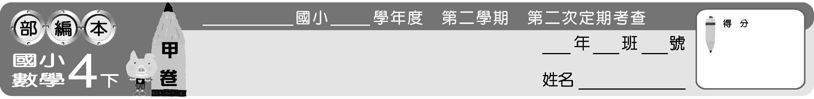
第6章～第10章

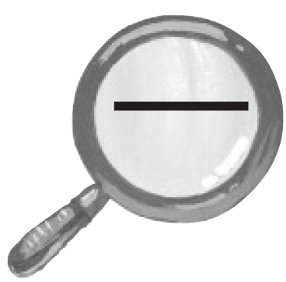
選擇題：(每題2分，共12分)
（）1. 小方買5杯果汁，1杯果汁a元，5杯果汁要多少元？
(a÷5)元 (a×5)元
(a＋5)元 (a－5)元
（）2. 將24瓶飲料平分給b位學生，每人可分到幾瓶飲料？
(b÷24)瓶 (24÷b)瓶
(24×b)瓶 (24－b)瓶
（）3. 玲玲有遊戲卡c張，比琪琪多34張，琪琪有多少張遊戲卡？
(c＋34)張 (34－c)張
(c－34)張 (c×34)張
（）4. 下列哪一個分數在和之間？
（）5. 等腰三角形的一個底角是15度，則其頂角是多少度？
150度 120度
75度 15度
（）6. 一箱柳丁有250顆，媽媽買了箱， 箱是多少顆？
155顆 165顆
175顆 185顆

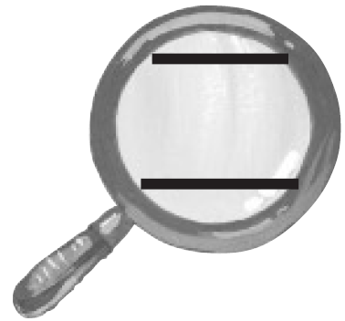
寫成直式算算看：(每題4分，共32分)
1. 2.001＋1.999＝4 2. 1.28＋0.143＝1.423
2.001 1.280
＋ 1.999 ＋ 0.143
4. 1.423

3. 2.355－1.087＝1.268 4. 54.23－40.18＝14.05
2.355 54.23
－ 1.087 － 40.18
1.268 14.05

5. 12.6×13＝163.8 6. 0.18×29＝5.22
12.6 0.18
× 1.3 × 29
37.8 1.62
126.0 3.60
163.8 5.22

7. 20÷25＝0.8 8. 6÷30＝0.2

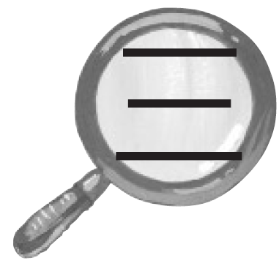
寫寫看：(每格2分，共6分)
1. 下圖是茶飲專賣店一天內四種暢銷產品的銷售狀況。
珍珠奶茶

烏龍茶
泡沫紅茶
奶香綠茶
050100150200250杯

讀出長條圖上的資料，並回答下面問題：
(1) 賣的最好的是 珍珠奶茶 。
(2) 茶飲店一天總共賣 500 杯飲料。
(3) 奶香隨綠茶比烏龍茶多賣 100 杯。


填填看：(每題3分，共15分)
1. 5時＝ 1880 秒。
2. 963秒＝ 16 分 3 秒。
3. 右圖的正方形中，角1＝ 16 度。
4. 換成小數是 0.75 。
5. 換成小數是 0.125 。


算一算：(每題5分，共35分)
1. 媽媽規定飯後20分鐘內要刷牙，依依吃完飯已經過了15分20秒，她應該在幾分幾秒內去刷牙，才侜符合媽媽的規定？
解：
 | 分 | 秒
 | 19 | 60
 | 20
－ | 15 | 20
 | 4 | 40
答：4分40秒
2. 從新加坡搭飛機回到臺灣需要4時35分，爸爸下午5時38分從新加坡出發，則回到臺灣是幾時幾分？
解：
 | 時 | 分
 | 5 | 38
＋ | 4 | 35
 | 9 | 73
 | 10 | 13
答：下午10時13分
3. 翔翔和雯雯合買一顆西瓜，翔翔分到顆，雯雯分到顆，付錢時，雯雯多付120元，請問這顆西瓜多少元？
解：
－＝＝
120÷2＝60
60×3＝180
答：180元

4. 下圖是建設公司連續5個月的房屋銷售折線圖，請讀出折線圖上的資料，並回答下面問題：
7月8月9月10月11月
35
30
25
20
15
10
5
0

和9月比較，10月的銷售量是增加還是減少？相差多少間房屋？
解：
30－15＝15

答：增加；15間房屋
5. 一包米重16公斤，包米重多少公斤？
解：
16÷8＝2
2×17＝34
答：34公斤
6. 如下圖，角1、角2、角3的度數和是多少度？
1
30°
7
7
2
45°
9
9
9
3

解：
30＋45＋60＝135

答：135度
7. 小君的身高a公分，小君比小美矮25公分，小君比小文高10公分，則小美與小文的身高該如何表示？
解：
小美：(a＋25)公分
小文：(a－10)公分
答：小美的身高是(a＋25)公分，
小文的身高是(a－10)公分。

